107學年度屏榮高級中學『餐飲管理科校內競賽』成果報告書
活動名稱︰一年級『食材辨識』競賽
辦理科別：餐飲管理科
成  果  摘  要 | 一、辦理日期/時間︰108年04月03日(星期三)  二、實施對象：一年級各班推派4人候補1人，正式參賽共24人候補6人  三、辦理地點︰屏榮高中西芝三樓餐旅群教室  四、執行內容：包含所有乾貨、辛香料、蔬果、魚貝海鮮、飲料類(含茶、咖啡)、烘焙材料及五穀雜糧類等，每種食材測驗時間為30秒(15秒看食材，10秒寫，5秒換位置)，並於規定時間內填入正確答案於表格中，聽從哨聲立即更換題目。  五、獎勵：取前三名及佳作兩名由教務處頒發獎狀及獎金  六、實施成果及檢討：1.比賽場地有隔板。  2.場地空間可規劃大一點。  3.食材可再多樣化。
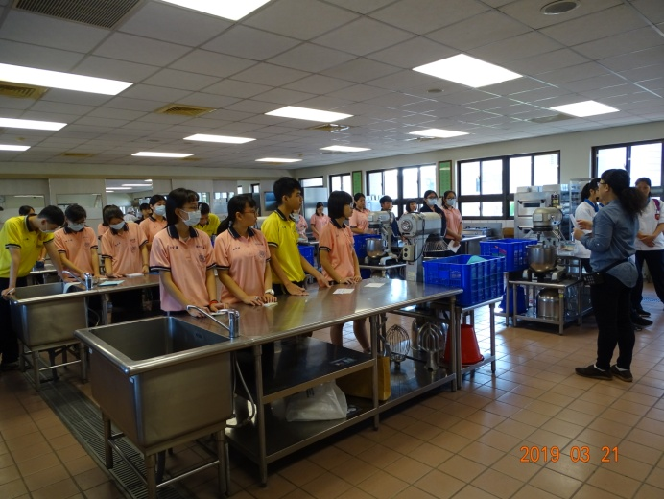 |  | 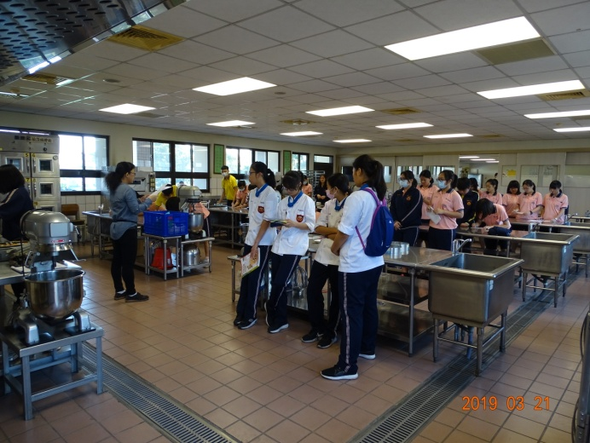
比賽說明(一) |  | 比賽說明(二)
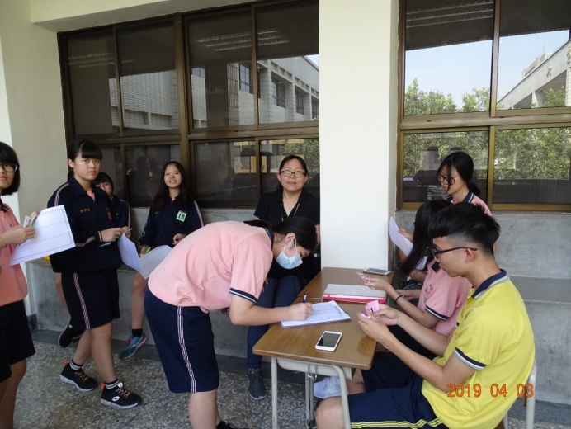 |  | 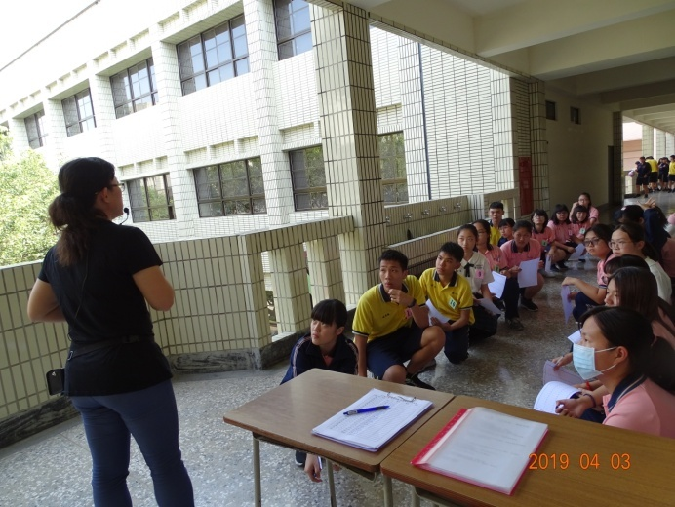
比賽報到 |  | 注意事項說明
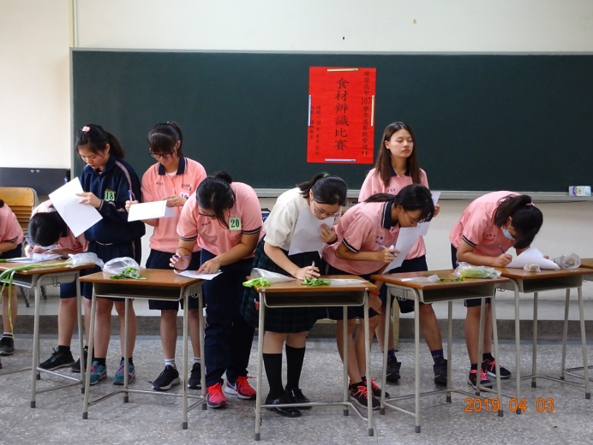 |  | 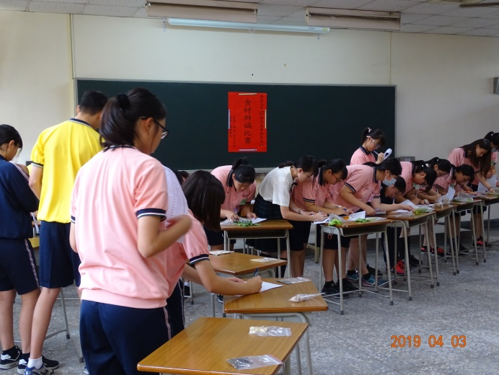
比賽中(一) |  | 比賽中(二)
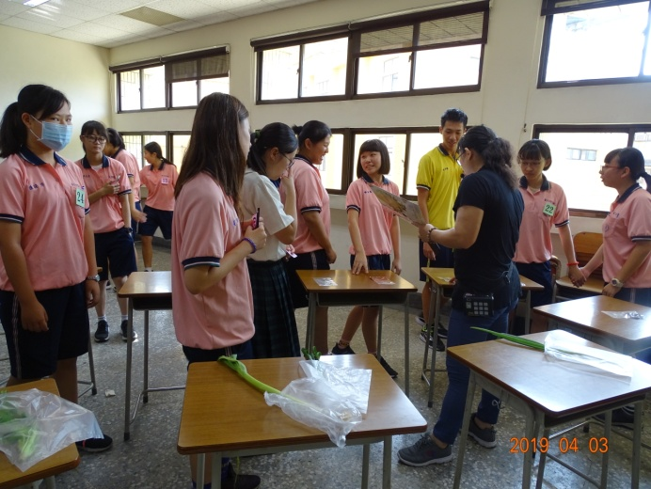 |  | 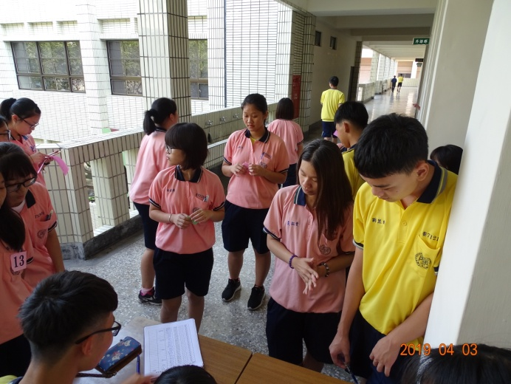
公布答案 |  | 簽退領參賽證明

